谷城县2020年度公开引进高素质人才网上报名指南

一、报名前的准备工作
请使用IE8以上的浏览器或者搜狗、360浏览器的兼容模式进行网上报名。
IE浏览器的兼容模式设置：
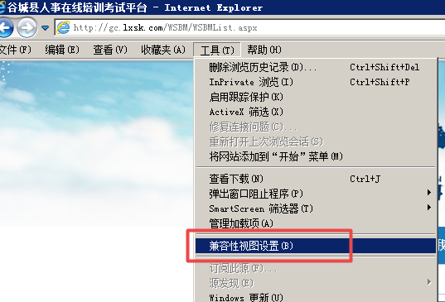
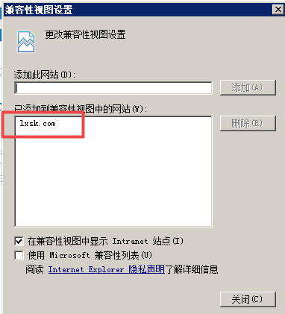

搜狗和360浏览器兼容模式设置：
点击一下搜索栏的“闪电”标准，即可切换为“兼容”模式，切换成功后“闪电”图标变成“”。
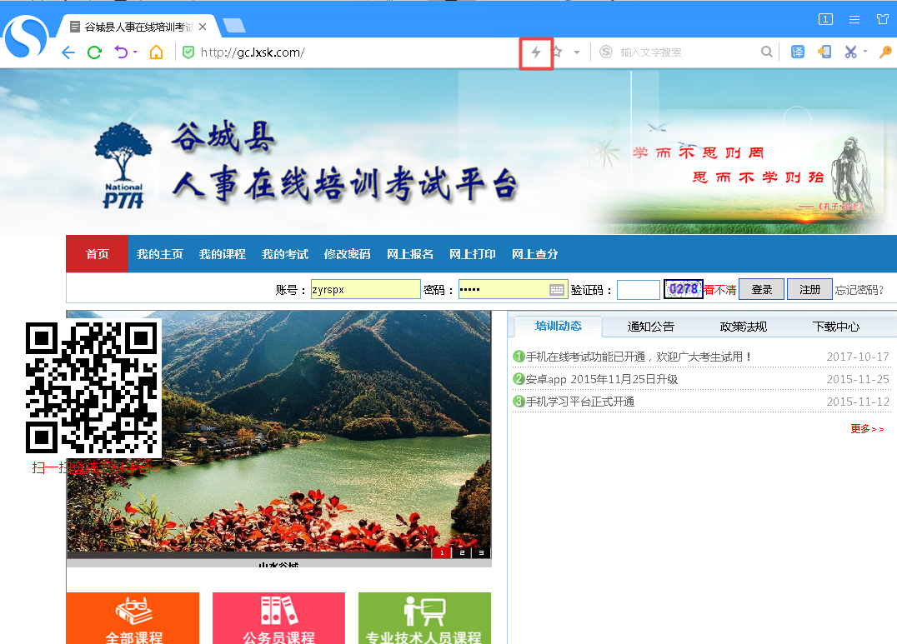
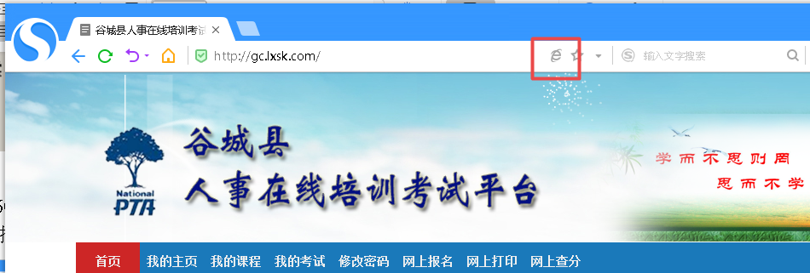

二、打开“网上报名”页面。
进入谷城县人事在线培训考试平台（http:// gc.lxsk.com），点击 “网上报名”菜单后进入网上报名页面，找到《谷城县2020年度公开引进高素质人才 》——“我要报名”，并按步骤操作。（报名截图所涉及的报名时间和资格审核时间均为网站测试时间，非正式报名时间，正式时间以公告为准）
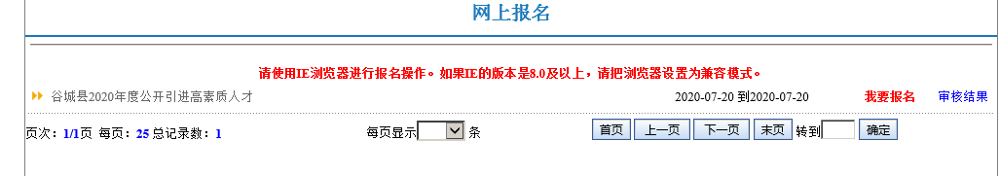

三、考生基本信息填报
仔细阅读公告，阅读完毕在公告的最下方点击“我已阅读并完全理解”，进入基本信息填报页面，页面中的项目需要考生逐项、如实填写，填写完毕后点击“确定提交”。（所有带*号的都是必填项，信息填报不完整，审核将不会通过）
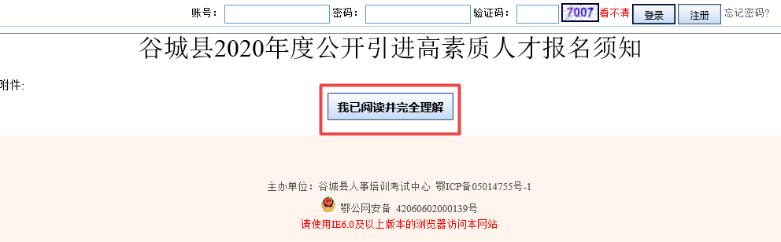
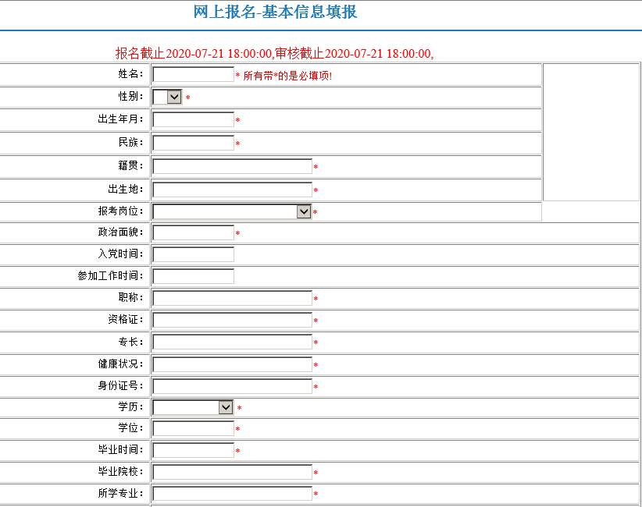
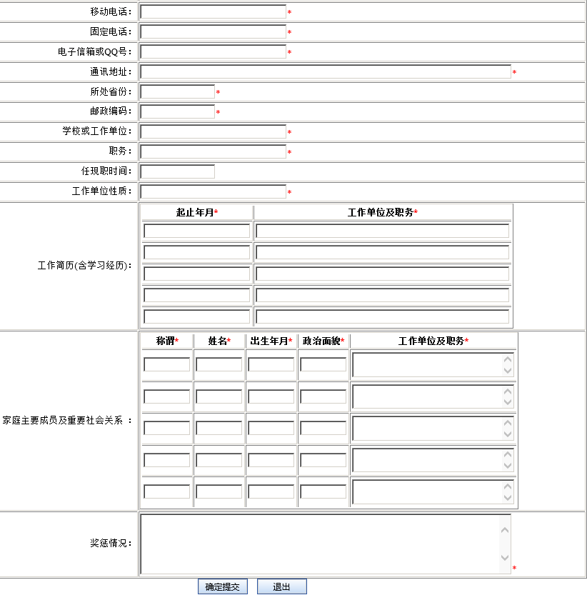

填报成功后，会弹出以下的对话框，同时请按要求牢记“报名号”。
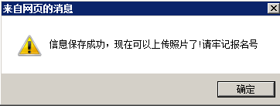
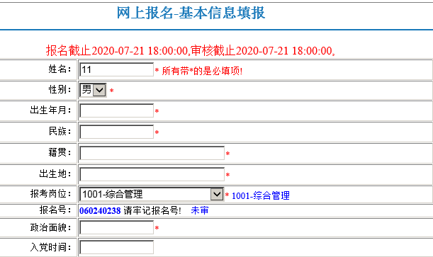

四、上传照片
基本信息填报完毕后，上传照片的功能自动变成“可用”状态，如下图：
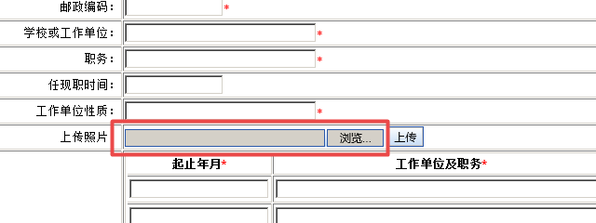

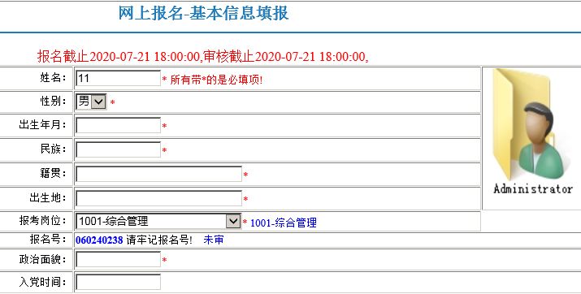

五、网上审核结果查询
网上报名-审核结果，输入身份证号和报名号，如下图
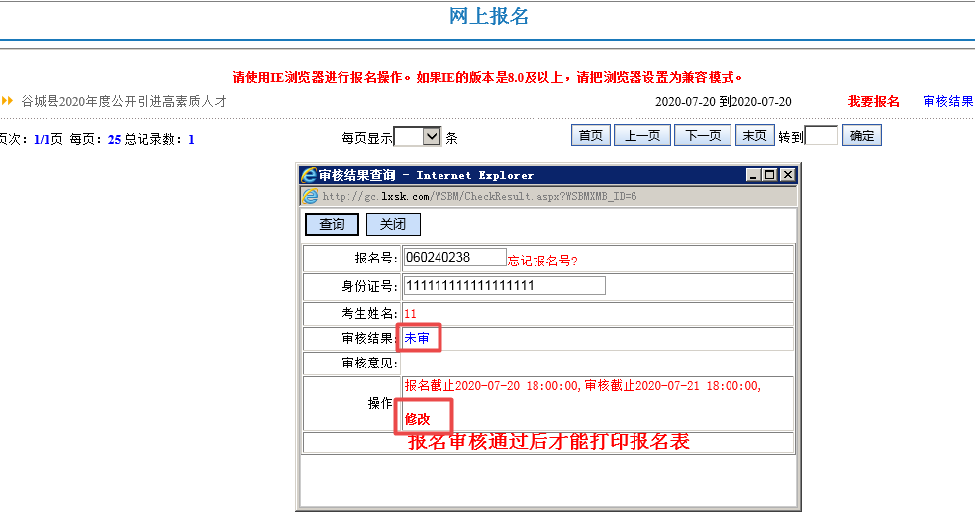
如果审核结果为“未审”或“不通过”，考生在规定的时间，可用点击“修改”链接，进入基本信息填报页面，重新提交报名数据，等待管理员的再次审核。
六、打印报名登记表
报名信息审核通过后，考生不能修改任何数据，可以“打印报名表”，如下图
